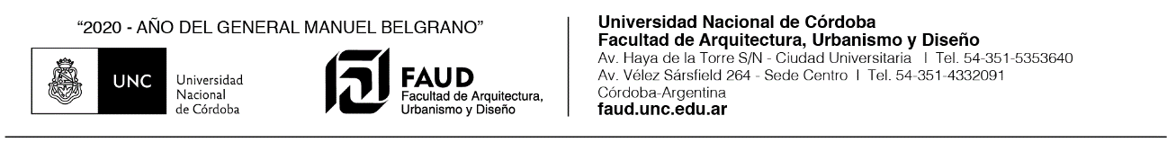

ORDEN DEL DÍA DE SESIÓN EXTRAORDINARIA DEL HONORABLE CONSEJO DIRECTIVO
DE FECHA TRES DE JUNIO DE DOS MIL VEINTE

- EXPEDIENTE 2020-00026152 -UNC DGME#SG. DECANA FAUD. SOLICITA A LA DIRECCIÓN DE ASUNTOS JURÍDICOS UNC, OPINIÓN SOBRE LA INICIATIVA DE REALIZAR SESIONES VIRTUALES DEL HONORABLE CONSEJO DIRECTIVO DE LA FACULTAD.
- CON DICTAMEN DDAJ-2020-66988-E-UNC-DGAJ#SG, DE LA DIRECCIÓN DE ASUNTOS JURÍDICOS UNC.
- CON INFORME IF-2020-0032460-UNC-NOC#PSI DE LA PROSECRETARÍA DE INFORMÁTICA UNC QUE CONTIENE ASESORAMIENTO TÉCNICO SOBRE LAS PLATAFORMAS DISPONIBLES PARA LA REALIZACIÓN DE SESIONES VIRTUALES DEL HCD DE LA FAUD.

PROYECTO DE RESOLUCIÓN
ARTÍCULO 1º. APROBAR LA MOCIÓN DE ORDEN DE APARTARSE DEL REGLAMENTO INTERNO, POR APLICACIÓN SUPLETORIA DEL R.I. DEL H.C.S. Y DEL R.I. DE LA H.C.D.N., Y DISPONER QUE EL HONORABLE CONSEJO DIRECTIVO DE LA FACULTAD PODRÁ SESIONAR DE MODO ALTERNATIVO (PRESENCIAL, MIXTO Y/O REMOTO) MIENTRAS DURE EL AISLAMIENTO SOCIAL PREVENTIVO OBLIGATORIO DISPUESTO EN NUESTRO PAÍS A RAÍZ DEL COVID 19, QUE DE NINGUNA MANERA IMPLICA MODIFICAR LA FORMA DE SESIONAR ESTATUTARIAMENTE PREVISTA, LA QUE MANTIENE PLENA VIGENCIA.
ARTÍCULO 2º. ESTABLECER UN PROTOCOLO DE FUNCIONAMIENTO REMOTO DEL HCD PARA LLEVAR ADELANTE LAS SESIONES Y REUNIONES DE COMISIONES INTERNAS, A FIN DE LOGRAR EL FUNCIONAMIENTO DEL HONORABLE CUERPO, SEGÚN SE DETALLA EN ANEXO I.
ARTÍCULO 3º. ESTABLECER UN PROTOCOLO DE FUNCIONAMIENTO MIXTO (PRESENCIAL, Y/O REMOTO) DEL HCD PARA LLEVAR ADELANTE LAS SESIONES Y REUNIONES DE COMISIONES INTERNAS, A FIN DE LOGRAR EL FUNCIONAMIENTO DEL HONORABLE CUERPO, SEGÚN SE DETALLA EN ANEXO II.

